**浙江省人民医院毕节医院广惠院区消防安全**

**指示牌防护罩报价单**

|  |  |  |  |
| --- | --- | --- | --- |
| 序号 | 分项名称 | 材质/规格 | 要求 |
| 1 | 消防安全指示牌防护罩 | 长400mm-410cm宽170mm-175mm内高35mm-40mm,主径直径4.0mm-5mm，材质工艺金属焊接喷漆白色/不锈钢色。 | 服务为包工包料，数量260个以内，按实际安装数量据实结算，工期15天，安装过程中如损坏墙砖，施工方负责修缮恢复原样，式样及效果见附图。 |
| 2 | 报价（元） | XX元/个 | |

报价人：

年 月 日

附图

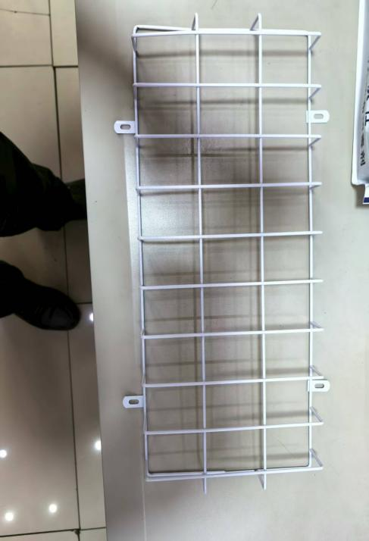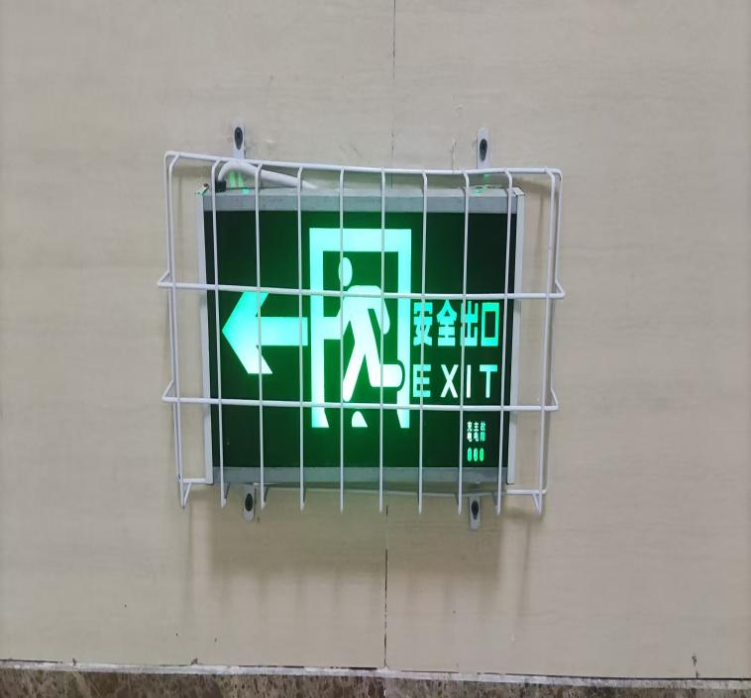

防护罩式样 安装后效果图